第3章 提交究竟是什么？

在Git中，提交无疑是最重要的概念了。Git管理的是软件版本，而版本库中的版本是以提交的形式保存的。某一次的提交的覆盖范围通常是整个项目。即通过一次提交，该项目中的每个文件就都被存进了版本库中。
下面，我们可以通过git log -stat -1命令来看一下提交中究竟包含了哪些重要信息，其摘要如图3.1所示。
commit 9acc5d5efec1d2d62f7e98bcc3880cda762cb831
Author: Bjørn Stachmann bstachmann@yahoo.de
Date: Sat Dec 18 18:20:45 2010 +0100

Section about the commit.

book/commits/commits.tex | 28 +++++++++++++++++++++++++--
1 files changed, 25 insertions(+), 3 deletions(-)
图3.1：提交中包含的相关信息 {按作者的意思，上面应该是个截图而非代码}
如您所见，这段信息的第一行显示的是该提交的哈希值9acc5d5e... cb831，紧随其后的是与作者相关的信息、该提交被创建的时间以及相应的注释信息。最后部分所说明的是哪些文件自上一版本以来发生了变化。当然，这段摘要也有一些信息没有显示：即提交中不止包含了被修改了的文件commits.tex，它还包含了该项目的所有文件。针对每次提交，Git都会为其计算一个由40个字符组成的唯一编码，我们称之为提交哈希值（commit hash）。只要知道这个哈希值，我们就可以将项目中的文件从版本库中恢复到该提交被创建的那个时间点上。在Git中，恢复到某一版本通常被称之为检出（checkout）操作。

访问权限与时间戳
Git会保存每个文件原有的访问权限（即POSIX文件权限，包含读、写、执行三种权限），但不会保留文件的修改时间。因此在执行检出操作时，文件的修改时间会被设置为当前时间。
为什么不保存修改时间呢？这主要是因为，如今的许多构建工具的重新生成项目动作都是靠这些文件的修改时间来触发的，即如果最后一次修改晚于我们最后一次构建的结果，我们就进行一次新的建构过程。由于Git在进行检出操作时总是用当前时间来充当文件的修改时间，所以就能确保这些工具正确、顺畅地完成整个构建过程。

add命令与commit命令{此处a不能大写}
通常，提交中会包含当前所有的修改，既有新增的文件也有被删除的文件。唯一例外的是在.gitignore文件中列出的那些文件（我们会在第4章中详细讨论.gitignore）。
按部就班：一次提交所有修改
我们可以分add命令和commit命令这两步来创建一次提交。
- 注册修改。我们可以用add命令来进行注册，将所做的修改纳入下次提交。在这里，您可以使用- all参数，这表示我们会将所有修改都纳入在内。
> git add –all
- 创建提交。现在可以创建一次新的提交了。
> git commit

再谈提交哈希值
乍看之下，40个字符的提交哈希值的确有点长。毕竟，其它版本控制系统使用的都是简单的序列数（譬如说Subversion）或像1:17这样的版本名词（譬如说CVS）。
但是，Git的开发者选择了哈希值这种形式也是有其充分理由的。
- 这样的提交哈希值可以在本地生成。我们无需与其它计算机或中央服务器进行通信，就可以随时随地创建新的提交。而且，由于提交哈希值是根据文件内容及其元数据（即作者、提交时间）计算出来的，因此两次不同的修改会得到相同提交哈希值的概率是非常低的。毕竟，这里要面对的是2¹⁶⁰种不同的值呢。
- 甚至更为重要的是：提交哈希值中的信息要比单纯一个软件版本的名称要多得多。这也是该软件版本的汇总信息。正因为如此，我们才能通过Git的fsck命令来查看版本库的完整性。如果其内容与相应的哈希值不匹配，我们就得到如下错误报告。
> git fsck
error: sha1 mismatch 2b6c746e5e20a64032bac627f2729f72a9cba4ee
error: 2b6c746e5e20a64032bac627f2729f72a9cba4ee: object corrupt or missing
当然，我们也可以在指定某个提交哈希值时采用缩写形式。大致上只要指定几个足以识别该提交的字符就可以了。但如果指定的字符太少，Git还是会报错的。
> git checkout 9acc5d5efec1d2d62f7e98bcc3880cda762cb831
> git checkout 9acc
另外，我们也可以为某个提交起一个有意义的名称（譬如说release-1.2.3）。这就是所谓的标记。
> git checkout release-1.2.3

提交历史
版本库中所包含的并不仅仅是一个个独立的提交，它同时也存储了这些提交之间的关系。每当我们修改了软件并确认提交时，Git就会记下这个提交之前的版本。这些提交会形成一个关系图。该图反映了整个项目的开发过程（见图3.2）。
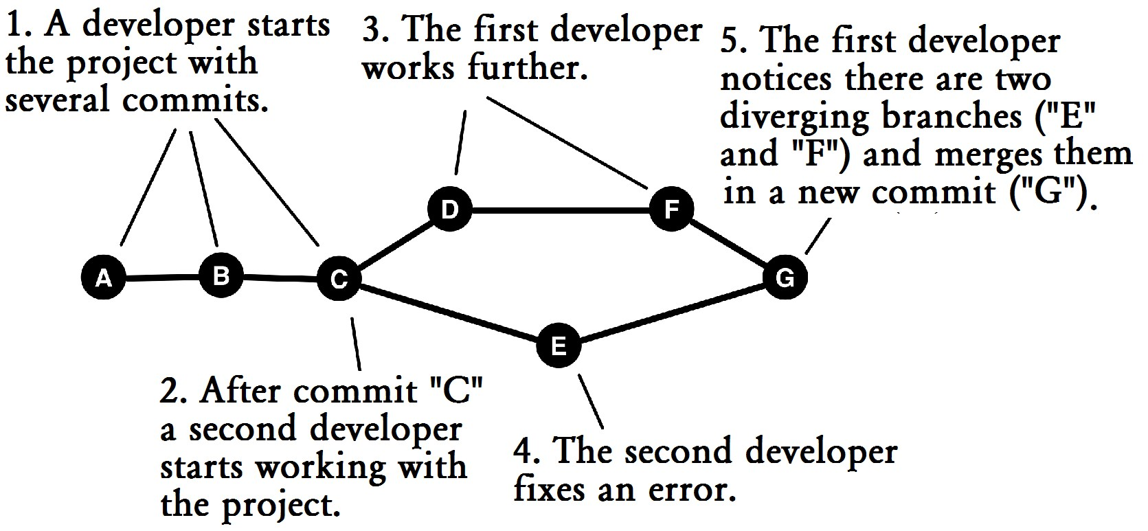
图3.2：提交历史
图中翻译：{
A developer starts the project with several commits.
某个开发者启动了项目，同时上传了若干次提交。
After commit ”C” a second developer starts working with the project.
第二个开发者在提交“C”之后开始参与该项目。
The first developer works further.
第一个开发者继续他的工作。
The second developer fixes an error.
第二个开发者修复了一个错误。
The first developer notices there are two diverging branches (“E” and ”F”) and merges them in a new commit(“G”)
第一个开发者注意到项目中岔出了两个分支（“E”和“F”），于是将它们合并成了一个新的提交（“G”）。
}
有趣的是，每当有多个开发者同时在开发一款软件时，其中的分支在创建时会如提交关系图中的C处这般开始，随后又会如G处那样被合并。

一种略有不同的提交查看方法
我们可以将一次提交看成一个已被冻结的版本层次，但也可以将其视为自上一次提交以来项目中所纳入的一组修改。当然，我们也可以将它说成是一种差异集或一组修改。所以版本库实质上也是一部项目的修改历史。
按部就班：提交之间的差异比较
通过diff命令，我们可以比较出两次提交之间的差异。
- 两次提交
两次提交之间可以有一份完整的差异清单。我们在不用提交哈希值的情况下，靠指定相关特定的符号名称（譬如分支、标签、HEAD等）也能获取到它
> git diff 77d231f HEAD
- 与上一次提交进行比较
通过在diff命令中使用^！，我们可以比较当前提交与上一次提交之间的差异。
> git diff 77d231f^!
- 限制文件范围
我们还可以限制只显示哪些文件或目录之间的差异。
> git diff 77d231f 05bcfd1 - book/bisection/
- 统计修改情况
或者我们可以通过--stat选项来显示每个文件中的修改数量。
> git diff --stat 77d231f 05bcfd1

同一项目的多部不同历史
首先，我们需要适应Git的分布式架构。在（像CVS、Subversion这样的）集中式版本控制系统中，通常会存在一个用于存储项目历史的中央服务器。但在Git中，每个开发者都有一个（有时是多个）属于他自己的版本库克隆体。当开发者创建提交时，通常是在本地完成这一动作的。而自此之后，他的版本库就有了一部不同于其他开发者版本库的历史，尽管这些人所克隆的是同一个项目。
这样一来，每个版本库都有一个属于它自己的故事。这些版本库之间可以通过fetch、pull以及push命令来共享彼此的提交。除此之外，您也可以用merge命令将这些不同的历史重新合并在一起。
在许多项目中，我们通常会有一个用于存储官方历史的版本库（它通常位于项目服务器上）。我们称该版本库为项目版本库（blessed repository）。但这仅仅是一个习惯做法而已。单纯从技术角度来看的话，该项目的所有克隆体都是平等的。例如说，如果主版本库被破坏了，它的另一个克隆体同样可以胜任它的工作。
当然，一个规模非常大的项目可以会被分布在多个版本库中。在这种情况下，我们通常会有一个主版本库，该版本库中会依次存储其各个子项目的版本库。这些版本库通常被称之为子模块（submodules）。
按部就班：显示提交历史
我们可以用log命令来显示提交历史。
a. 简单的日志输出
> git log
commit 2753f19072d332dc550f5ec0612a4486ffe3ab4a
Author: Bjørn Stachmann <bstachmann@yahoo.de>
Date: Sat Dec 25 11:30:32 2010 +0100
TODO indented for illustration.

commit e0ffbdbd9f183e405b280a6c3a970bd860d3de81
Author: Bjørn Stachmann <bstachmann@yahoo.de>
...
b. 一些实用选项
> git log -n 3 # Only the last three commits
> git log --oneline # Only one line per commit
> git log --stat # Only show statistics
log命令通常并不一定要显示出版本库中所有的提交。我们往往只需要它显示出当前提交的前几次提交即可。
在使用log命令时，我们可以通过一些选项来控制自己所需要显示的提交以及它们显示的格式。下面我们来看几个常用的选项。

部分输出：-n
该选项通常用于限制输出。例如下面这个命令只显示该项目的最后三次提交：
> git log -n 3

格式化输出：--format、--oneline
对于日志的输出格式，我们可以用—format选项来控制。例如，--format=fuller选项可以用来显示许多细节信息。而下面则是--oneline选项所显示的概述信息。
> git log --oneline
2753f19 TODO indented for illustration.
e0ffbdb Note.
4200ba2 Section on different histories of the same project.
...

统计修改信息：--stat、--shortstat
统计类选项也是很有用的：--stat可用来显示被修改的那些文件。 --dirstat则可以用来显示那些包含被修改文件的目录。而—shortstat则用来显示项目中有多少文件被修改，以及新增或删除了多少文件。
> git log --shortstat --oneline
753f19 TODO indented for illustration.
1 files changed, 2 insertions (+), 2 deletions (-)
e0ffbdb Note.
1 files changed, 27 insertions (+), 4 deletions (-)
4200ba2 Section on different histories of the same project.
1 files changed, 15 insertions (+), 6 deletions (-)
...

日志选项：--graph
我们也可以通过--graph选项来显示各提交之间的关系。
> git log --graph --oneline
* 6d7f278 Merge branch 'master' into editorial
|\
| * 419b389 merge: built-in formatting.
| |\
| | * 8f5b053 Quick Start: Formatting installed.
| | * 5f22c8d New Macros for formatting.
| |/
* | Ab36269 TODOs
* | C2cae84 intro to the first steps.
|/
* 63788eb merge: Section 'Examples and notation' added.

本章小结
- 版本库：项目的版本库通常驻留在其.git目录中。其中包含了以提交形式存储的项目历史。由于Git是个分布式系统，所以同一个项目通常可能会有多个拥有不同历史的版本库。按照Git的设计，我们可以在必要时再将这些历史重新合并起来。
- 提交（通常也被称为版本、修订或修改集）：通过commit命令可以创建一次提交。一次提交通常存储了项目的某种确定状态。其中包含了该项目中所有文件的情况。每次提交中都包含了与作者和提交日期相关的元数据。特别地，Git中还存储了前/后提交之间的关系，这种关系将构成一个项目版本图，我们可以用log命令将版本库中的这些提交显示出来。
- 提交哈希值：提交哈希值主要用于唯一标识提交。但同时它也是一种信息汇总，我们可以用它来验证软件对象的存储完整性。通常一个提交哈希值的长度是40个字符。

